ООО «Турцентр-ЭКСПО» г. Белгород, ул. Щорса, 64 а, III этаж
Остановка ТРЦ «Сити Молл Белгородский»
www.turcentr31.ruт./ф: (4722) 28-90-40; тел: (4722) 28-90-45; +7-951-769-21-41

Абхазия – праздник молодого вина
03.11.22-07.11.22 (3 дня/2 ночи)

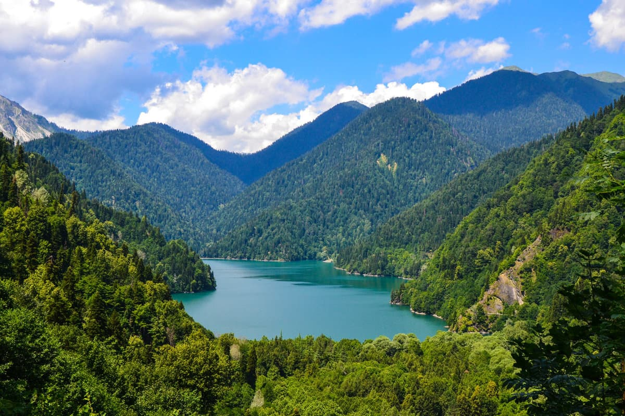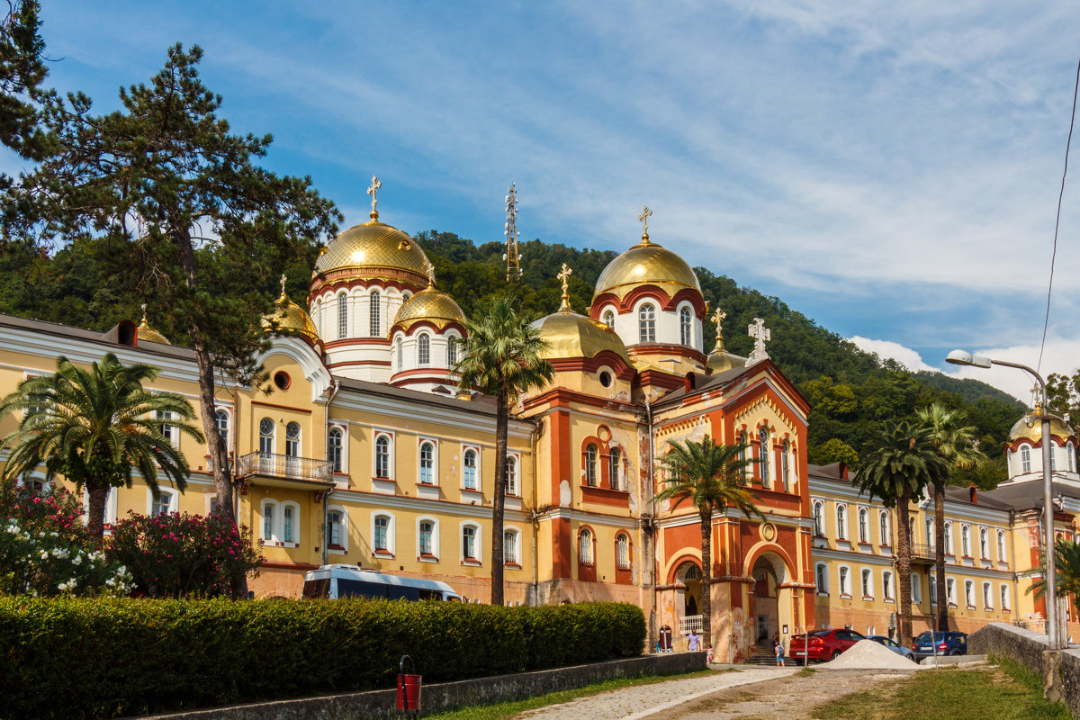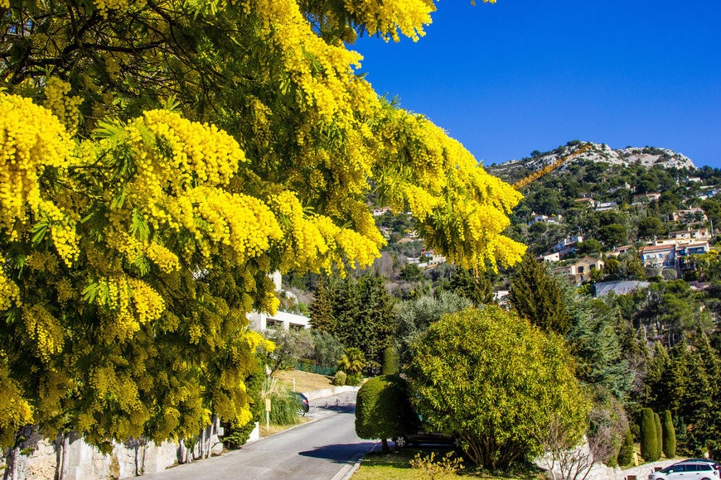

03.11.22 г.
Выезд из г. Белгород в 08:00
04.11.22 г.
Прибытие на границу с Абхазией, пересечение границы КПП «Псоу». Встреча с экскурсоводом.
Прибытие в г.Сухум. Завтрак.
Г.Сухум – столица Республики Абхазия, имеющая богатое историческое прошлое. Сегодня Сухум – известный курорт, место массового отдыха и туризма, крупный бальнеологический центр Черноморского побережья.
Заселение в гостиницу после 14.00. Свободное время.
По желанию Посещение Ботанического сада (300р) и обезьяньего питомника (300р.)
Ботанический сад – украшение столицы, один из самых знаменитых на Кавказе. Его история насчитывает более 160 лет. Демонстрационная часть сада (площадью 5 га) расположена в центре города. Сейчас здесь собрано более 5 тыс. видов, форм и сортов растений со всей планеты.
Экскурсионный маршрут по Ботаническому саду очень популярен у гостей курорта. Одна из его главных достопримечательностей - 250-летняя кавказская липа, которая росла здесь еще до основания сада.

05.11.22 г.
Завтрак в гостинице. Выезд в Новый Афон.
Экскурсия по Н.Афону.
Посещение Симоно- Кананитского мужского монастыря.
Новоафонский Симоно- Кананитский православный мужской монастырь: основан в 1876г.иноками Пантелеимоновского монастыря со Святой горы Афон из Греции. Монастырь находится на высоте 75м. над уровнем моря и состоит из двух и трёх этажных корпусов, образующих замкнутое 4х угольное здание. В здании сооружено 5 храмов, колокольня и Собор ( высотой 40м.) великомученика и целителя Пантелеимона, освящён в 1900г.,Архитектор Н.Никонов, роспись выполнена художниками из «Волжских Богомазов» под рук-м А.В.Серебрякова. Главные святыни: Чудотворная икона Божьей Матери «Избавительницы»(копия),Чудотворный крест с частицей Древа Животворящего Креста Господня.
Обед за доп. оплату
Храм Святого Апостола Симона Кананита, посещение грота и кельи Симона Канонита: Уникальный памятник средневекового зодчества, древнейшей церковной архитектуры был построен в IX-X вв. на месте каменной церкви VIв. у подножия Афонской горы, на мощах апостола, который был обезглавлен в I в. Римскими легионерами на территории Анакопии. Храм сохранил две средневековые надписи и изображение Св.Георгия Победоносца на внутренней северной стене.
06.11.22 г.
Завтрак. Выселение из гостиницы.
Незабываемая экскурсия на Высокогорное Озеро Рица в Национальный парк и посещение пасеки с дегустацией натурального горного мёда и медовухи (возможность купить).
Рица - самое большое и красивое горное озеро Абхазии на высоте 950м над уровнем моря среди величественных горных вершин Рицинского Реликтового Национального парка. Дорога к озеру (40км) проходит по живописным ущельям горных рек Бзыбь, Гега и Юпшара. Площадь водного зеркала Рицы 1,27кв.км. глубина 130м, температура верхних слоёв воды 16 градусов, зимой не замерзает, а толщина снежного покрова достигает 3-5метров. По дороге на Рицу посещение Голубого озера, водопадов Девичьи слёзы и Мужские слёзы, Каменного мешка, смотровая площадка.
Отправление в г. Белгород

07.11.22 г.
Прибытие в Белгород
В стоимость входит:
- автобусный проезд, транспорт на протяжении всего маршрута по программе
- сопровождение представителем фирмы
- проживание в отеле «Самсон 3*» 3 дня-2 ночи (2-х местные номера со всеми удобствами)
- питание (3 завтрака),
- экскурсионное обслуживание
- входные билеты: озеро «Рица», Абхазское застолье с угощениями и национальным представлением,
- сопровождение гида
Дополнительно оплачивается:
Дополнительные экскурсии: Новоафонский пещерный комплекс - 500р/ чел., Ботанический сад 300р/ чел. Обезьяний питомник - 300р. чел.
-обеды
-личные расходы
Стоимость:
Проживание | При группе 40 чел
Отель «Самсон 3*»
При 2-3 м. размещении | 14 700р./чел.
1м. номер | 17 300р./чел
Скидка школьникам до 14 лет | 500р.
Хочешь классно отдохнуть - отправляйся с нами в путь !!!!

